Lieuvin Pays d'Auge
Guide des activités et loisirs

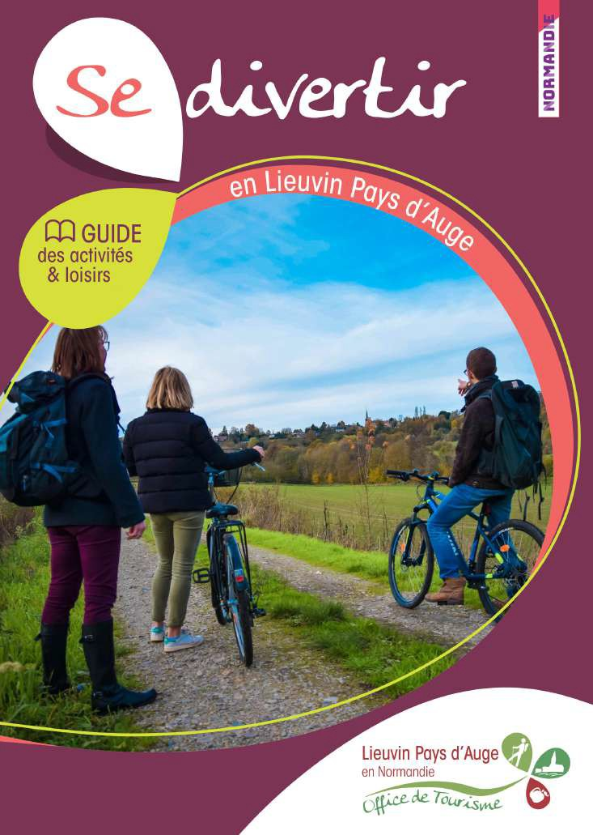

Liste des sites accessibles

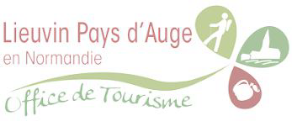
Équilibreasy

37, Rue des Monts du Bourg 27260 Saint-Sylvestre-de-Cormeilles.

+33 6 43 90 39 62

L'établissement et les cours sont accessibles à tous types de handicaps (présence d'éducatrices spécialisées).

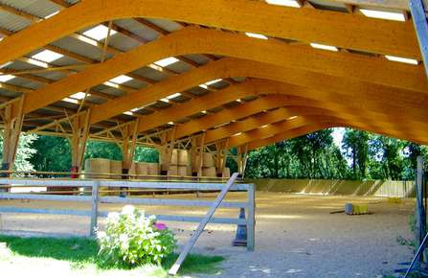
La Bazane

1, Impasse des Chevaux 27230 Drucourt.

+33 6 85 56 71 40
la-bazane@outlook.fr
www.la-bazane-27.ffe.com

L’établissement est accessible à tous types de handicaps. Les cours individuels sont sur rendez-vous.

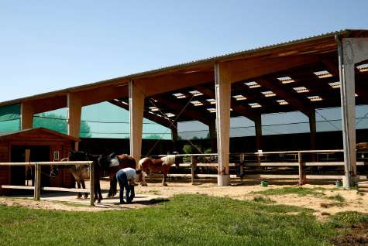Écurie du Vièvre

1286, Route de Lieurey 27450 Saint-Georges-du-Vièvre.

+33 2 32 41 23 38
+33 6 22 41 60 22
sandrine@ecurie-du-vievre.com www.ecurie-du-vievre.com
L’établissement est accessible à tous types de handicaps. Les cours individuels sont sur rendez-vous.

La Taille Ronde

101, Route de la Lande Saint-Léger 27210 Martainville

+33 2 32 41 94 42
+33 6 20 52 01 82
latailleronde@wanadoo.fr
www.centre-equestre-taille-ronde.fr

Les promenades en calèches sont accessibles aux PMR (possibilité de monter le fauteuil roulant). Les cours d'équitation, sur rendez-vous, sont adaptés à tous types de handicaps, suivant le type de demande. La présence d'un accompagnateur est requise.

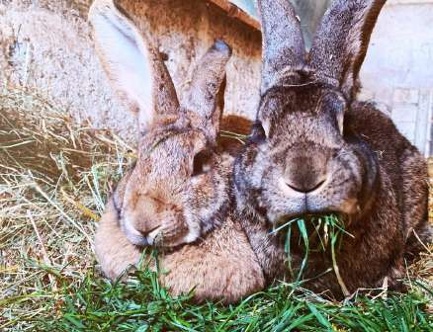
La Ferme équestre et pédagogique Beaulieu

1760, Route de Cormeilles 27560 Lieurey.

+33 6 73 57 33 29
lafermebeaulieu@gmail.com www.lafermebeaulieu.fr

Les visites, incluant la découverte de la petite ferme et des chevaux de sport, sont accessibles aux PMR (raccourcissement de la grande visite). Toutes les autres activités sont accessibles sur rendez-vous, et de préférence avec un accompagnateur (pour tous types de handicaps).

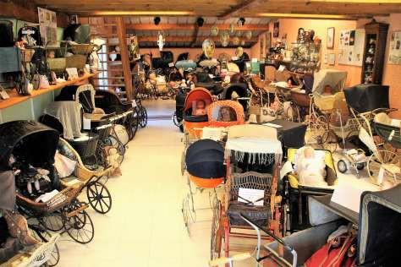Musée du Landau

16 rue du Savourey
27230 Saint-Aubin-de-Scellon.

+33 2 32 46 82 63
+33 6 16 42 28 66
pierreetflorence@club-internet.fr

Les visites sont accessibles aux personnes en situation de handicap visuel.

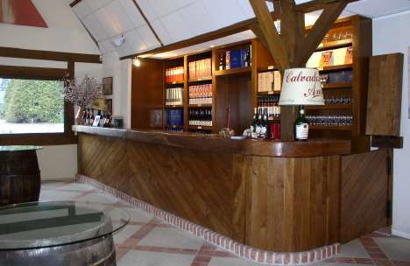
Distillerie Busnel

Route de Lisieux 27260 Cormeilles.

+33 2 32 57 80 08
lamaisonbusnel@busnel.net www.distillerie-busnel.fr

Les visites sont accessibles aux groupes et aux individuels PMR.

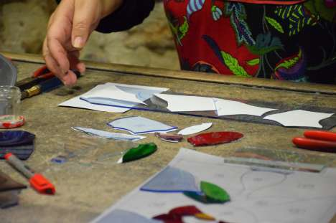
Atelier Gouty

14, Place du Mont Mirel 27260 Cormeilles.

+33 6 98 97 18 00
cyril.gouty630@orange.fr www.ateliergouty.com

La boutique et le rez-de-chaussé sont accessibles aux PMR. Un sol en verre permet de voir les conférences et le travail des artisans dont l'atelier est situé au sous-sol.

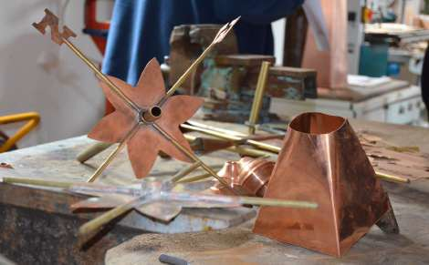
Atelier de Girouetterie

15, Route des Anglais 27260 Épaignes.

+33 2 32 56 85 01
bernard.girard01@orange.fr www.mesgirouettes.com

L'accès est possible pour tous types de handicaps, sur rendez-vous, et avec accompagnateur(s).

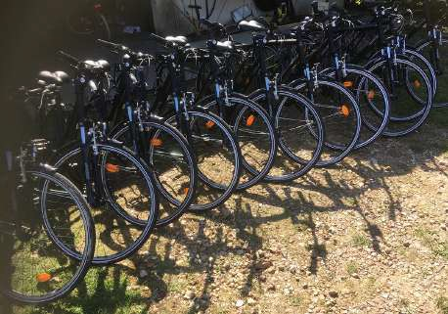
Le Labo du Vélo

8, Route de Pont-Audemer 27260 Cormeilles.

+33 6 15 89 67 38
lelaboduvelo@orange.fr

Des vélos sont adaptés pour les personnes en situation de paralysie moteur. Des tricyles sont mis à la disposition des personnes en manque d'équilibre. Les balades en tandem (avec un accompagnateur du Labo du Vélo agréé) sont également possibles pour les personnes en situation de handicap visuel.

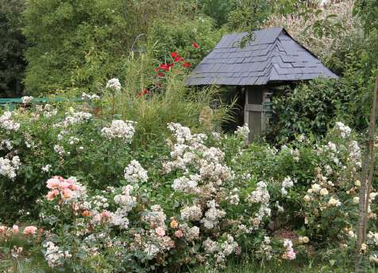
Le Philadelphus

477, Rue de la Bertinière 27560 Giverville.

+33 2 32 45 98 70
roland.nuisement@orange.fr

Un itinéraire spécialisé est mis en place pour les PMR, sur rendez- vous.

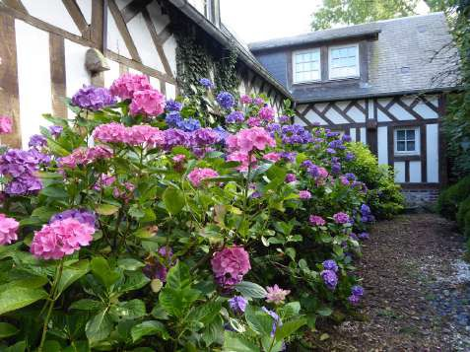
Le Clos de Chanchore

28, L'église
27260 Fresne-Cauverville.

+33 6 11 70 62 72
leclosdechanchore@gmail.com www.leclosdechanchore.fr

Le jardin est accessible aux PMR, en groupe et sur rendez-vous. Il est également adapté aux individus en situation de handicap visuel, avec accompagnateur(s).

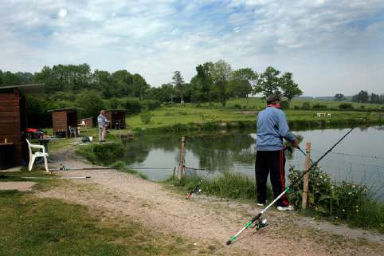
Les Étangs de Saint Crespin

41, Route de Malou
27260 Saint-Pierre-de-Cormeilles.

+33 6 16 85 74 84

Les étangs, les toilettes et le bar sont accessibles aux PMR.

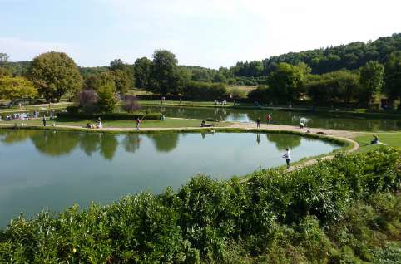
L'accès aux PMR est possible.
La Pisciculture de la Calonne

23, Route de Saint-Jean 27260 Asnières.

+33 2 32 57 81 38
pisciculture.calonne@wanadoo.fr

Toutes les informations présentes dans ce guide sont fournies par les responsables de chaque lieu cité.

Office de Tourisme
21 Place du Général de Gaulle, 27260 Cormeilles

02 32 56 02 39
Bureau d'accueil touristique
1 Route de Montfort, 27450 Saint-Georges-du-Vièvre

02 32 56 34 29

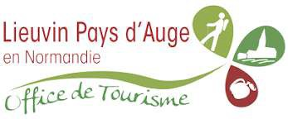
- Du 1 janvier au 28 février, et du 1 novembre au 31 décembre (hors vacances scolaires) :
Du mardi au vendredi de 9h30 à 13h. Samedi de 9h30 à 12h30 et de 13h30 à 17h.

- Du 1er mars au 30 juin et du 1er septembre au 30 octobre (et vacances scolaires) :
Du mardi au samedi de 9h30 à 12h30 et de 13h30 à 17h.

- Du 1er juillet au 31 août :
Du lundi au samedi de 9h30 à 13h et de 13h30 à 18h. Dimanche et jour férié de 10h à 13h.

Malgré le soin apporté à l'édition de ce document, la responsabilité de l'Office de Tourisme ne peut être engagée. Édition Février 2021. Rédaction : Service Tourisme CDC Lieuvin Pays d'Auge.
Crédits photos : OT LPA, A. De Bastos, E. Triboulloy, PB Argence, Alain Morineau, Busnel, P. Pesquet, Nuisement, MC Lemoine, M.Beaubois, P. Mouquet.

